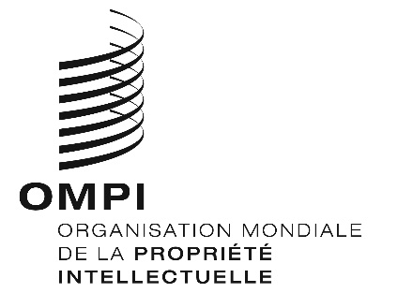
AVIS N° 33/2019
Protocole de Madrid concernant l’enregistrement international des marques
Notification selon les nouvelles règles 27bis.6) et 27ter.2)b) du règlement d’exécution commun : l’entité territoriale de Curaçao
- L’entité territoriale de Curaçao a adressé une notification au Directeur général de l’Organisation Mondiale de la Propriété Intellectuelle (OMPI) conformément aux nouvelles règles 27bis.6) et 27ter.2)b) du règlement d’exécution commun à l’Arrangement de Madrid concernant l’enregistrement international des marques et au Protocole relatif à cet Arrangement (“règlement d’exécution commun”), qui sont entrées en vigueur le 1er février 2019.
- Dans ladite notification, l’entité territoriale de Curaçao a déclaré que sa législation ne prévoit ni la division d’un enregistrement de marque ni la fusion d’enregistrements de marques. Par conséquent, son office ne présentera pas au Bureau international de l’OMPI de demandes de division d’un enregistrement international en vertu de la nouvelle règle 27bis.1) ni de demandes de fusion d’enregistrements internationaux issus d’une division en vertu de la nouvelle règle 27ter.2)a).
- On trouvera des précisions supplémentaires concernant les nouvelles règles qui sont entrées en vigueur le 1er février 2019, y compris les nouvelles règles 27bis et 27ter, dans l’avis n° 21/2018.

Le 27 mars 2019

